МГТУ им. Н. Э. Баумана, кафедра ИУ5

курс “Технологии машинного обучения”

Лабораторная работа №5

# «Линейные модели, SVM и деревья решений»

ВЫПОЛНИЛ:

Фонканц Р.В.

Группа: ИУ5-61Б

ПРОВЕРИЛ:

Гапанюк Ю.Е.

Москва 2020

**Цель лабораторной работы:** изучение линейных моделей, SVM и деревьев решений.

**Задание:**

1. Выберите набор данных (датасет) для решения задачи классификации или регрессии.
2. В случае необходимости проведите удаление или заполнение пропусков и кодирование категориальных признаков.
3. С использованием метода train_test_split разделите выборку на обучающую и тестовую.
4. Обучите следующие модели:

- одну из линейных моделей;

- SVM;

- дерево решений.

1. Оцените качество моделей с помощью двух подходящих для задачи метрик. Сравните качество полученных моделей.

**Выполненная работа:**

В данной работе модели будут строиться для решения задачи классификации. Загрузка и первичный анализ данных. Формирование DataFrame:

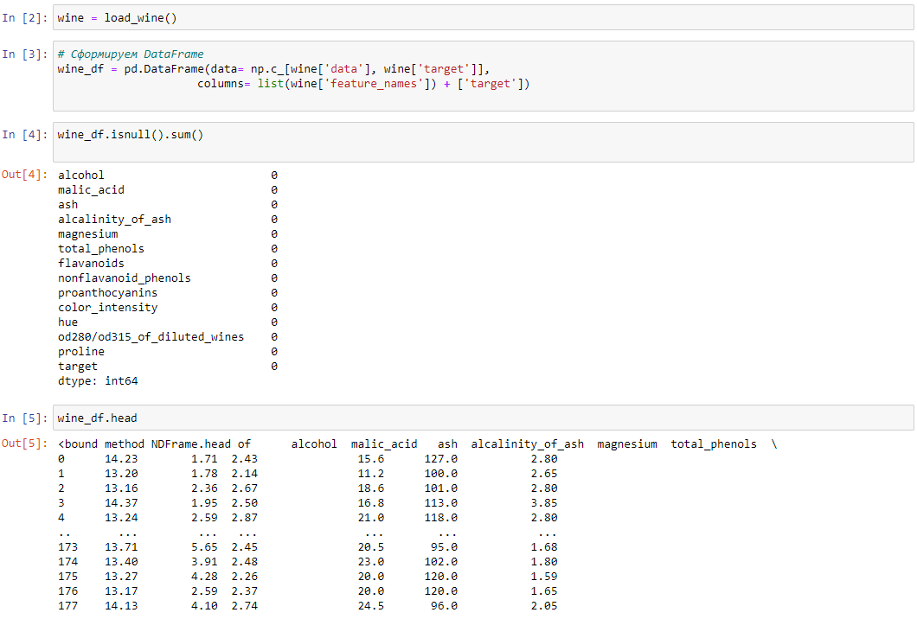

Разделение данных на обучающую и тестовую выборки. Построение модели «Логистическая регрессия»:

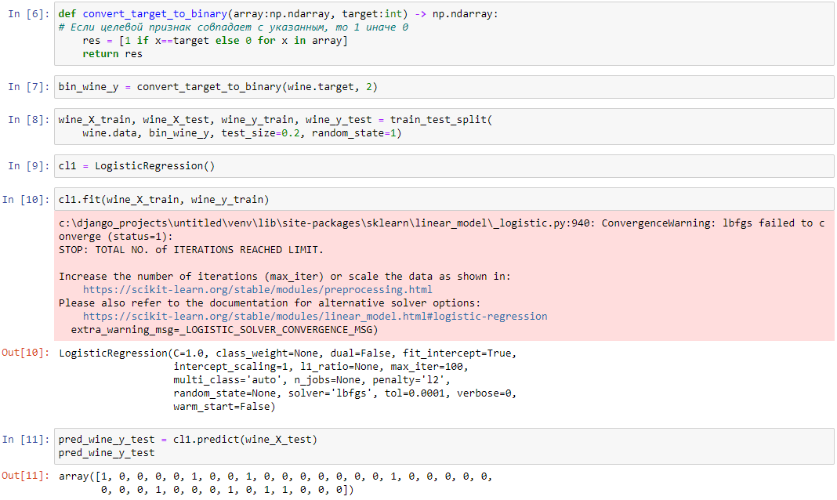

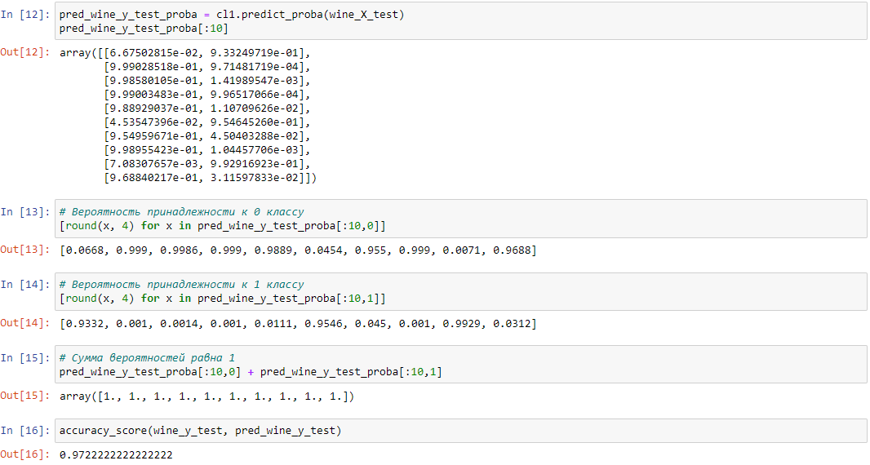

Построение модели «SVC»:

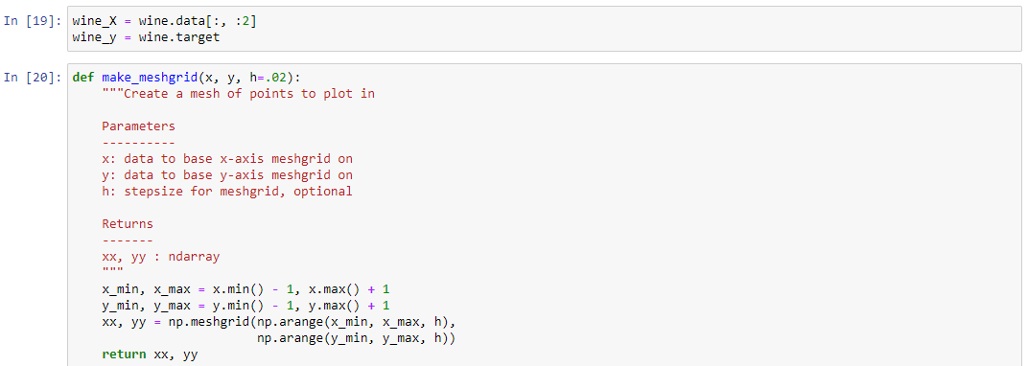

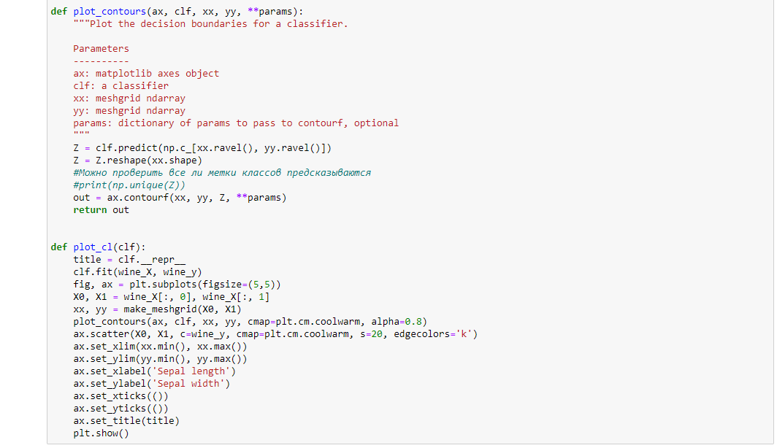 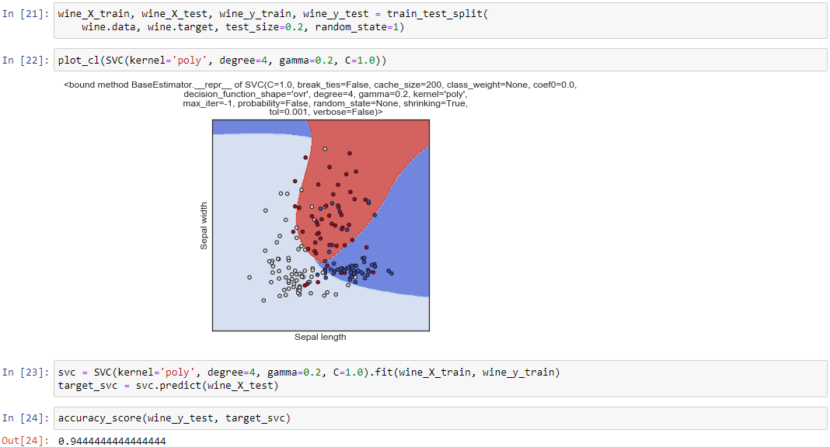

Построение модели «Дерево решений»:

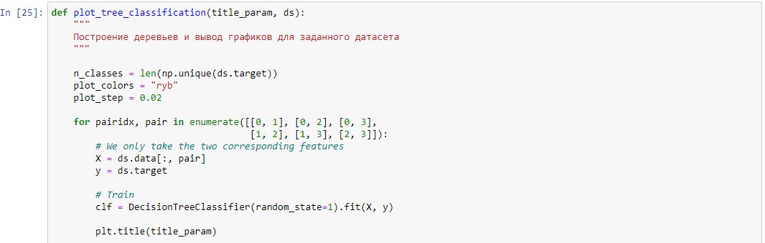

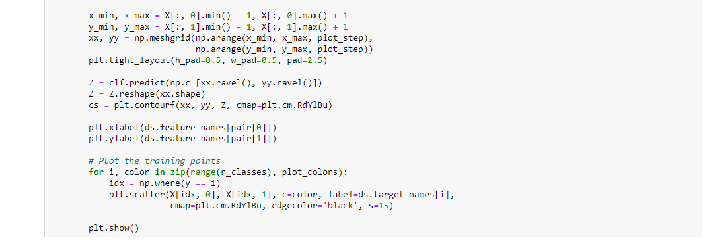 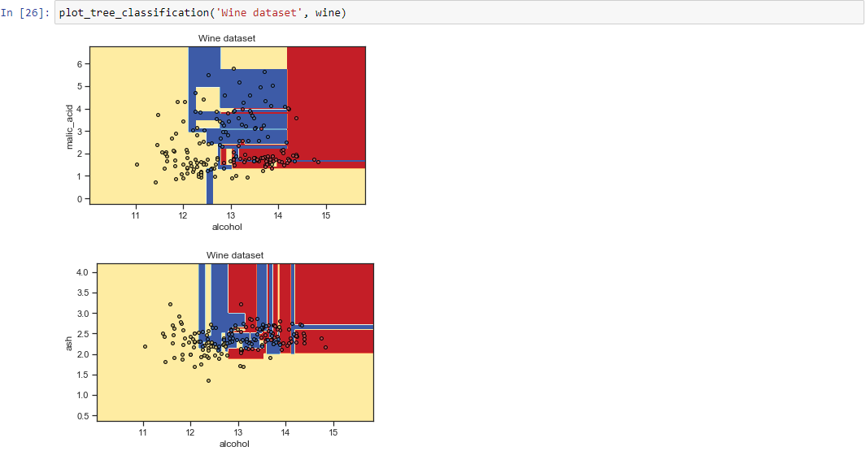 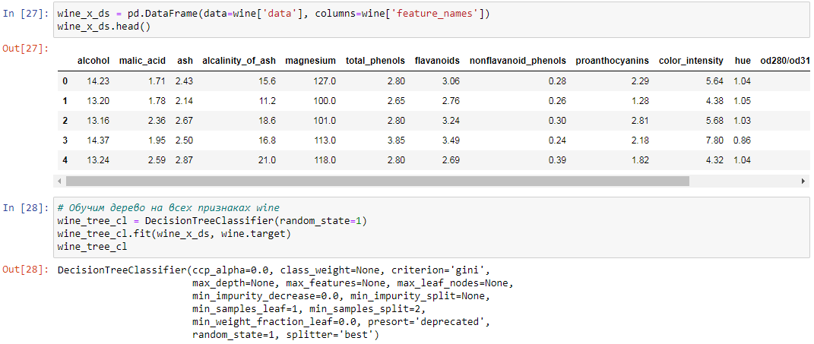 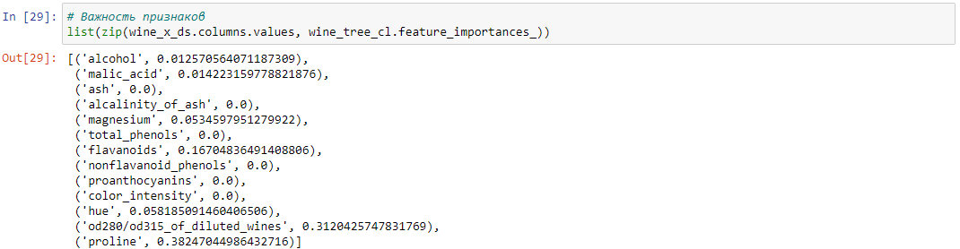

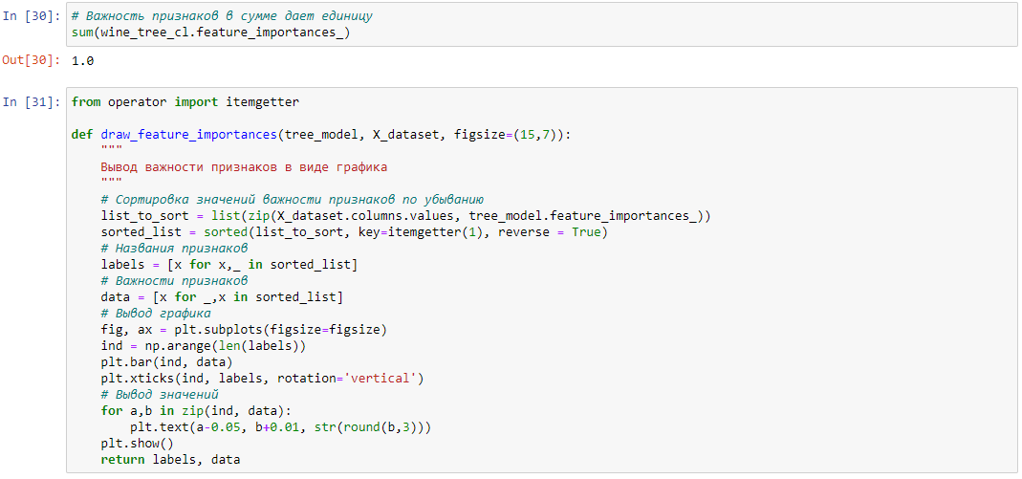 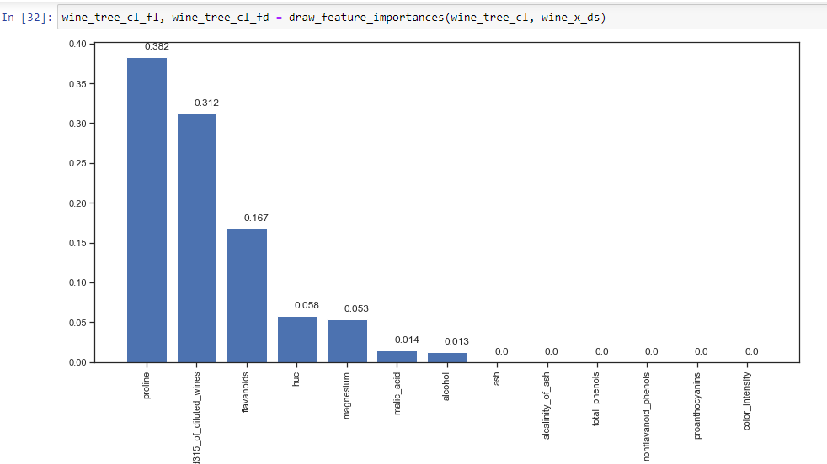 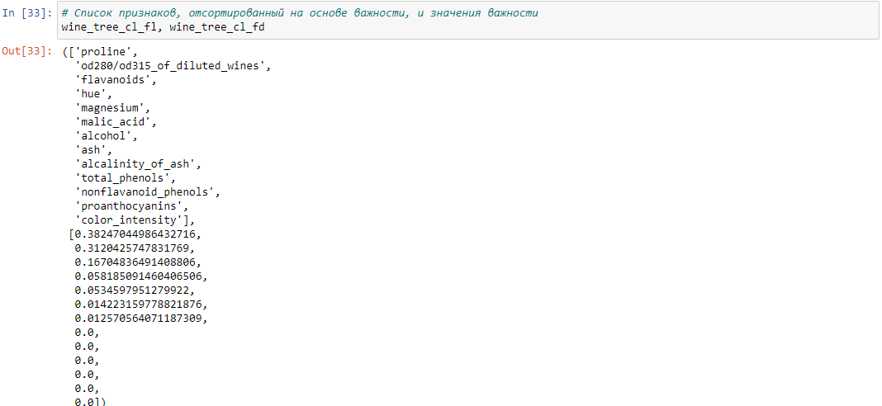

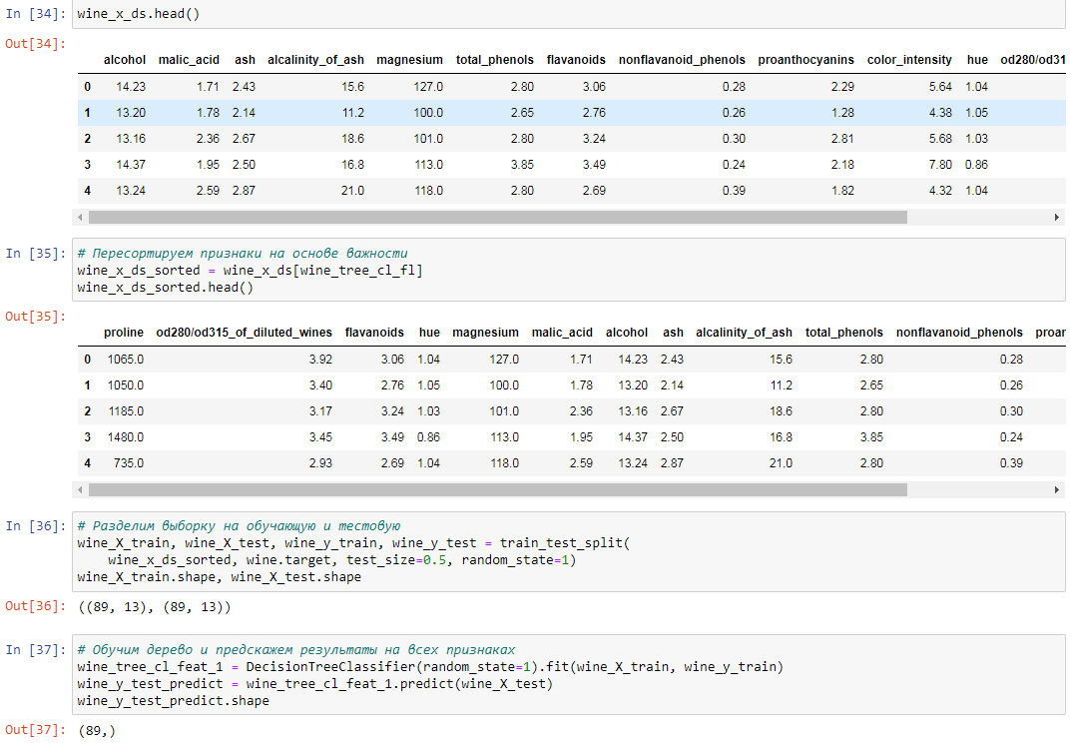 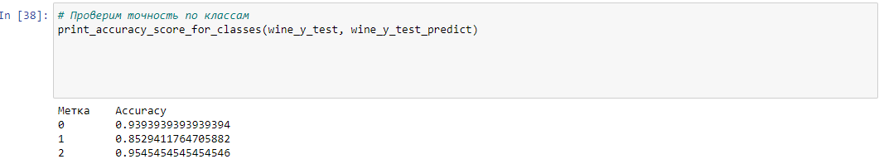

Как видно, результаты метрики Accuracy говорят о высоком качестве всех построенных моделей.

Данный отчет размещен в репозитории: <https://github.com/Rauger474/TMO>